Отчёта по лабораторной работе №6

Дисциплина: Архитектура компьютера

Хоюгбан Ганчыыр Анатольевич

Содержание

# 1 Цель работы

Освоение арифметических инструкций языка ассемблера NASM.

# 2 Теоретическое введение

Здесь описываются теоретические аспекты, связанные с выполнением работы.

Например, в табл. 1 приведено краткое описание стандартных каталогов Unix.

Table 1: Описание некоторых каталогов файловой системы GNU Linux

| Имя каталога | Описание каталога |
| --- | --- |
| / | Корневая директория, содержащая всю файловую |
| /bin | Основные системные утилиты, необходимые как в однопользовательском режиме, так и при обычной работе всем пользователям |
| /etc | Общесистемные конфигурационные файлы и файлы конфигурации установленных программ |
| /home | Содержит домашние директории пользователей, которые, в свою очередь, содержат персональные настройки и данные пользователя |
| /media | Точки монтирования для сменных носителей |
| /root | Домашняя директория пользователя root |
| /tmp | Временные файлы |
| /usr | Вторичная иерархия для данных пользователя |

Более подробно об Unix см. в [1–6].

# 3 Выполнение лабораторной работы

(рис. ??) {#fig:001 width=70%}

Для начала я перешел в свой каталог, который имеет такой путь: ~/work/arch-pc/lab06. В этом каталоге я создал файл lab6-1.asm. В него я ввел текст программы на рисунке(рис. ??)

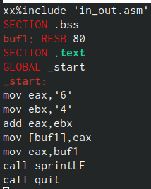

Текст программы lab6-1.asm

Затем я отранслировал программу в объектный файл, отправл на компоновку и провел исполнение этого файла в действии. На выходе я получил просто j(рис. ??)

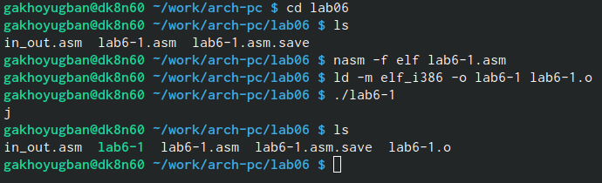

Исполнение программы lab6-1.asm

Я изменил код программы в том же файле, как было сказано по условию. То есть я убрал кавычки у 4 и 6, что я показываю на рисунке(рис. ??)

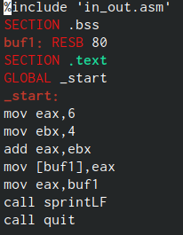

Текст измененной программы lab6-1.asm

Я отранслировал файл в объектный, отправил его на компоновку и также отправил на исполнение, где получил вместо ответа пустоту(рис. ??)

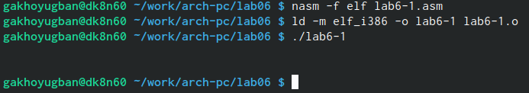

Исполнение измененного файла lab6-1.asm

Я создал новый файл lab6-2.asm. В него я ввел текст для программы вывода значения регистра eax, что я показа на рисунке(рис. ??)

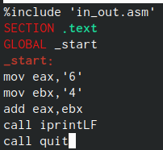

Текст программы lab6-2.asm

Я отранслировал текст программы файла lab6-2.asm в объектный файл, отправил на компоновку и провел исполнение программы, где получил 106(рис. ??)

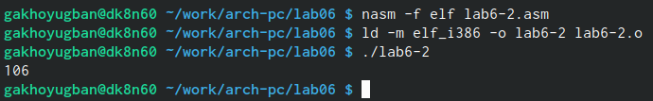

Исполнение файла lab6-2.asm

Затем, как было сказано по условию, я изменил текст программы, то есть убрал кавычки у 6 и 4. На рисунке текст программы(рис. ??)

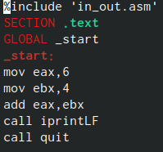

Текст измененной программы lab6-2.asm

Я отранслировал файл в объектный, отправил его на компоновку и отправил на исполнение, где получил ответ просто 10(рис. ??)

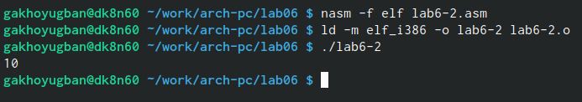

Исполнение измененого файла lab6-2.asm

Для начала я создал файл lab6-3.asm(рис. ??)



Создание файла lab6-3.asm

По условию лабораторной работы я переписал программу в мой файл lab6-3.asm программу вычисления выражения f(x) = (5 * 2 + 3)/3(рис. ??)

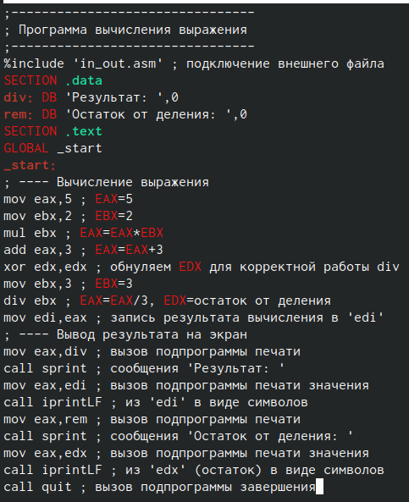

Текст программы для выражения f(x) = (5 * 2 + 3)/3

Я отранслировал файл lab6-3.asm в объектный файл, првоел компановку и отправил на исполнение, откуда и получил правильные ответы из условий лабораторной работы(рис. ??)

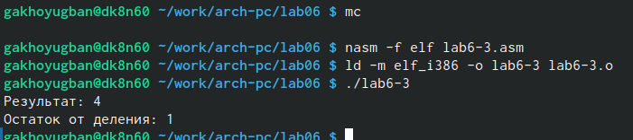

Исполнение файла lab6-3.asm

Затем мне надо было написать текст для программы вычисления выражения f(x) = (4 * 6 + 2)/5. Код программы на рисунке(рис. ??)

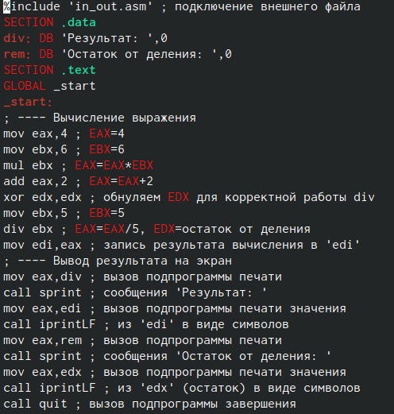

Текст программы для выражения f(x) = (4 * 6 + 2)/5

Измененый файл lab6-3.asm я отранслиовал в объектный файл, провел его компановку и отправил на исполнение, откуда получил правильный ответы из условия лабораторной работы(рис. ??)

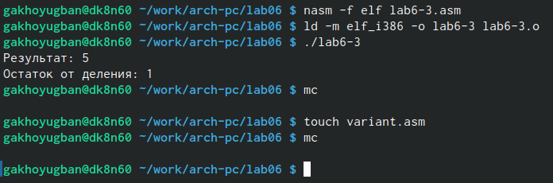

Исполнение измененного файла lab6-3.asm

Для 7 пункта я создал новый файл variant.asm. Затем я переписал предложенный текст программы, который я продемонстрирую вам на следующем рисунке(рис. ??)

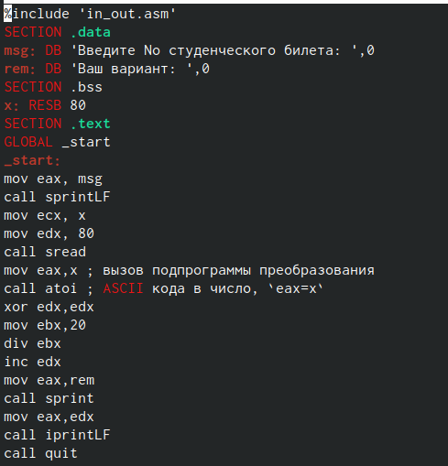

Текст программы файла variant.asm

Я отранслировал файл variant.asm в объектный, провел его компоновку и отправил на исполнение. Мне предложили ввести мой студенческий, что я сделал. Затем я получил 20 вариант(рис. ??)



Исполнение файла variant.asm

По условию лабораторной работы меня попросили ответить на 7 вопросов, что я и сделаю:

1)За вывод сообщения “Ваш вариант” отвечают строки кода: mov eax,rem call sprint 2)Инструкция mov ecx, x используется, чтобы положить адрес вводимой строки x в регистр ecx mov edx, 80 - запись в регистр edx длины вводимой строки call sread - вызов подпрограммы из внешнего файла, обеспечивающей ввод сообщения с клавиатуры 3)call atoi используется для вызова подпрограммы из внешнего файла, которая преобразует ascii-код символа в целое число и записывает результат в регистр eax 4)За вычисления варианта отвечают строки: xor edx,edx ; обнуление edx для корректной работы div mov ebx,20 ; ebx = 20 div ebx ; eax = eax/20, edx - остаток от деления inc edx ; edx = edx + 1 5)При выполнении инструкции div ebx остаток от деления записывается в регистр edx 6)Инструкция inc edx увеличивает значение регистра edx на 1 7)За вывод на экран результатов вычислений отвечают строки: mov eax,edx call iprintLF

#Выполнение самостоятельной работы

Так как по ходу лабораторной работы мне выпал 20 вариант, мне выпадает написать текст для программы вычисления выражения f(x) = x^3 *1/3 + 21. Значит для начала я создам файл lab6-4.asm, в котором будет текст моего кода(рис. ??)



Создание файла lab6-4.asm

Для успешного получения правильного решения, я ввел вот такой текст программы(рис. ??)

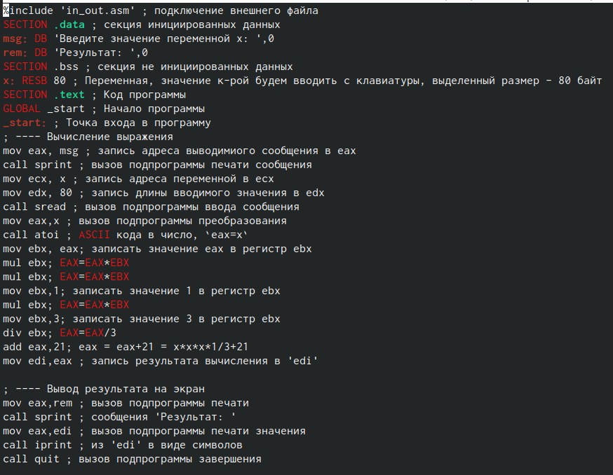

Текст программы для выражения f(x) = x^3 *1/3 + 21

Я отранслировал текст файла lab6-4.asm в объектный, провел компоновку и отправил на исполнение. Для начала я ввел значение 1 для моего х, откуда получаю ответ 21, что по моим расчетам верно(рис. ??)

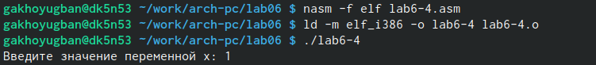

Первое исполнение файла lab6-4.asm

Я отранслировал текст файла lab6-4.asm в объектный, провел компоновку и отправил на исполнение. Теперь я введу 3 для моего значения, откуда получаю ответ 30, что по моим расчетам верно(рис. ??)

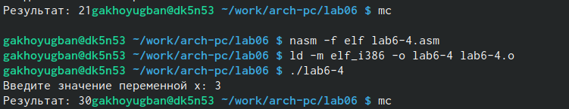

Второе исполнение файла lab6-4.asm

#Вывод

При выполнении данной лабораторной работы я освоил арифметические инструкции языка ассемблера NASM.

1. GNU Bash Manual [Электронный ресурс]. Free Software Foundation, 2016. URL: <https://www.gnu.org/software/bash/manual/>.

2. Newham C. [Learning the bash Shell: Unix Shell Programming](http://www.amazon.com/Learning-bash-Shell-Programming-Nutshell/dp/0596009658). O’Reilly Media, 2005. 354 с.

3. Zarrelli G. Mastering Bash. Packt Publishing, 2017. 502 с.

4. Robbins A. [Bash Pocket Reference](https://www.ncbi.nlm.nih.gov/pubmed/25246403). O’Reilly Media, 2016. 156 с.

5. Таненбаум Э. Архитектура компьютера. 6-е изд. СПб.: Питер, 2013. 874 с.

6. Таненбаум Э., Бос Х. Современные операционные системы. 4-е изд. СПб.: Питер, 2015. 1120 с.